Tiskové komuniké 1.7.2020

NOVÝ RENAULT CLIO E-TECH,

NOVÝ RENAULT CAPTUR A
NOVÝ RENAULT MEGANE E-TECH PLUG-IN

SKUPINA RENAULT POSILUJE SVOJI STRATEGII ELEKTRIFIKACE SE SVOU REVOLUČNÍ HYBRIDNÍ TECHNOLOGIÍ E-TECH

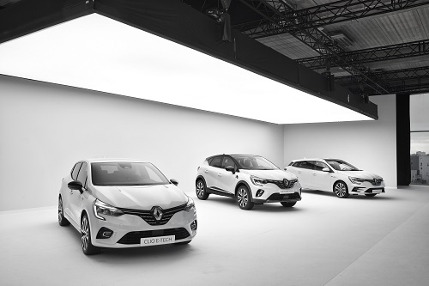

Úvod

Tyto tři modely „full hybrid“ (Clio) a „plug-in hybrid“ (Captur a Mégane) doplňují nabídku nejširší elektrifikace modelové řady na trhu, vedle 100 % elektrických modelů, jako jsou Nové ZOE, Nové Twingo Z.E. nebo i Kangoo Z.E. Modelová řada E-TECH je přizpůsobena jakémukoli využití, s nímž se zákazníci střetávají (mimoměstský provoz, město, dálnice).

Odbornost v elektrifikaci
Skupina Renault je průkopníkem a expertem v oblasti elektromobility, která je strategickou oblastí zájmu skupiny v dosažení vize trvalé mobility pro všechny dnes i v budoucnu. Tato odbornost v oblasti elektromobilů je dána více než desetiletými zkušenostmi s vývojem a výrobou elektromobilů a umožňuje to dnes nabízet účinné hybridní systémy.
Díky tomuto vývoji skutečného hybridního pohonu, a nikoli pouhého elektrifikovaného termického motoru, zajišťují pohony E-TECH:
- systematické startování a rozjezdy v elektrickém režimu,
- potěšení z řízení za všech okolností,
- vynikající energetickou účinnost, zejména díky inovativní převodovce, účinnému regeneračnímu brzdění a vysokou schopnost dobíjení baterie. Spojený výsledek získané odbornosti ve Formuli 1 a v oblasti elektrických vozidel.
Díky těmto trumfům dosahuje Clio E-TECH až 80 % doby jízdy ve městě v plně elektrickém režimu spolu s úsporou spotřeby paliva v městském cyklu až 40 % oproti benzínovému motoru. Nový Captur E-TECH Plug-in a Nový Mégane E-TECH Plug-in umožňují dojezd ve 100 % elektrickém režimu 50 km při rychlosti až 135 km/h ve smíšeném cyklul (WLTP) a až 65 kilometrů v městském provozu (WLTP City).

Inovativní technologie
Pohonný agregát společný hybridním pohonům Renault existuje ve dvou variantách: E-TECH pro „full hybrid“ (HEV neboli „hybrid“) a E-TECH Plug-in pro „plug-in hybrid“ (PHEV neboli „dobíjecí hybrid“). Lze je snadno včlenit do těchto modelů díky jejich modulární platformě CMF-B a CMF-C/D, koncipované již od počátku tak, aby umožnila elektrifikaci a nebývalou kompaktnost technologie E-TECH, kterou lze umístit do motorového prostoru víceúčelového auta do města, například Clio.
Inženýři Renaultu vyvinuli revoluční řešení pro hybridní pohony, které jsou předmětem více než 150 patentů. Je založeno na hybridní soustavě zvané „sériově-paralelní“, nabízející maximum kombinací a maximální úsporu CO₂ při provozu.
Tato hybridní technologie využívá rovněž odbornost stáje Renault F1 Team, která umožňuje sdílení technologií vyvinutých pro F1, přizpůsobených sériovým hybridním vozidlům.

Udržitelná mobilita pro každého

Vizí skupiny Renault je poskytnutí trvalé mobility každému, dnes i v budoucnu. Nástup těchto nových pohonů je součástí této vize. Ambicí skupiny Renault je dosáhnout do r. 2022 hromadné elektrifikace modelové řady s 8 čistě elektrickými modely a 12 elektrifikovanými modely (hybridy a plug-in hybridy).

Když motorsport inspiruje sériové vozidlo

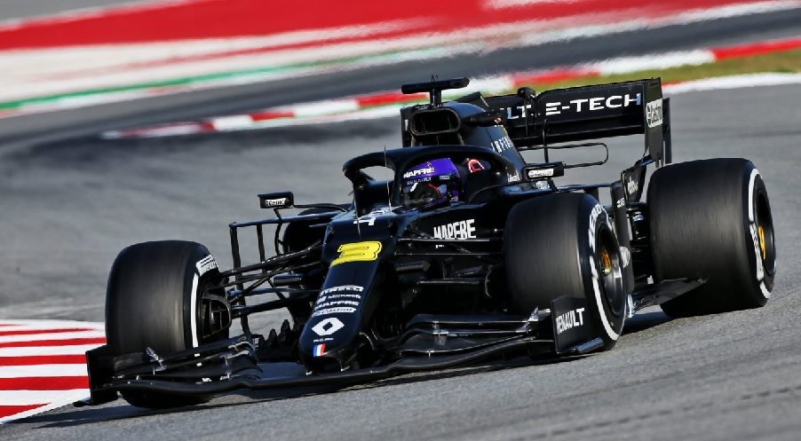

Automobilový sport a účast Renaultu ve Formuli 1 se ocitly v centru vývoje hybridních pohonů E-TECH skupiny Renault. Toto propojení automobilového sportu a sériových vozidel se odráží v několika disciplínách: opětné využití energie a užití inovativní automatické multimódové převodovky, poprvé použité u sériového vozidla.

Energetická optimalizace jako priorita
Oboustranná výměna mezi Renault F1 Team a vývojáři značky Renault v oblasti řízení energie probíhá v praxi od r. 2013. Několik inženýrů specializovaných na hybridizaci a pověřených pracemi na modelech Renault E-TECH připravilo nástup hybridů do Formule 1 v r. 2014 a dnes pracuje na vývoji hybridního motoru pro Formuli 1 v závodě ve Viry-Châtillon. Získali důkladné znalosti strategie řízení energie, které následně využili ve vývoji těchto modelů.
Právě zejména díky těmto znalostem spojují pohony E-TECH potěšení z řízení s vysokou účinností v oblasti rekuperace a využití energie. Díky tomuto postupu se baterie dobíjí pokaždé, když množství vytvořené energie přesáhne potřebu výkonu.
Stejně jako u F1 zpomalení a brzdění umožňuje opětné využití kinetické energie, přeměněné na elektrickou energii za účelem dobití baterie. U sériových vozidel, zejména při jízdě po dálnici, zákonitosti řízení energie spouštějí dobíjení baterie a nutí motor k fungování v režimu optimálního výkonu. Tento přebytek energie může být následně využit k ulehčení práce tepelného motoru při důkladném sešlápnutí plynu nebo k zajištění jízdy ve 100% elektrickém režimu při projíždění městem po plánované trase.
Systém MULTI-SENSE umožňuje zvolit jízdní režim SPORT, pro maximální možný výkon. Při silném sešlápnutí plynu podávají oba elektrické motory dodatečný společný výkon spalovacímu motoru. Toto využití pochází přímo z Formule 1, jejíž piloti mohou podle specifického režimu vyžadovat maximum dostupného výkonu, zejména při kvalifikačních jízdách.

Inovativní převodovka podporující odezvu pohonu
Konstrukce pohonu Renault E-TECH spočívá na společných základech s pohonem monopostů Renault F1 Team: spalovací motor spojený se dvěma elektrickými motory a centrální baterií. Tato konstrukce je spojena s multimódovou převodovkou.
Díky spojení s elektrickými motory umožňuje tato převodovka bez spojky startování ve 100% elektrickém režimu a výrazně snižuje výpadku výkonu při řazení, což přispívá k pohodlí řízení a k výkonu zrychlení. U F1 je toto rychlé řazení rovněž důležité pro omezení škubání a tudíž ztrát přilnavosti.

Renault E-TECH, dvojí pohon spojující reaktivitu, potěšení z řízení a účinnost

Pohon Renault E-TECH (hybridní nebo plug-in hybridní) vyvinulo a nechalo si patentovat vývojové centrum Renault. Je dědicem pohonu konceptu EOLAB, představeného v roce 2014, a využívá zkušeností značky z elektrifikace. Využívá prvky vyvinuté v rámci Alliance, jako benzínový motor 1,6 l nové generace, přepracovaný zvláště pro tuto příležitost. Je provázen dvěma elektrickými motory – z toho jedním typu HSG (High-Voltage Starter Generator, neboli vysokonapěťový startér) – a inovativní multimódovou převodovkou bez spojky. Revoluční spojení elektrických motorů s převodovkou umožňuje optimalizovat a uhladit změnu stupňů. Tato převodovka vychází z konstrukce použité u Formule 1.

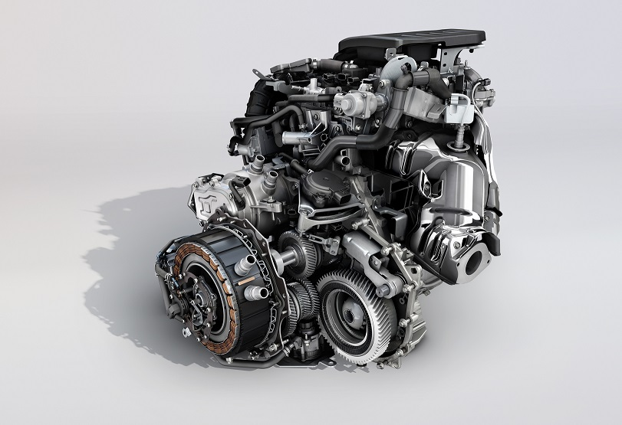

Kapacita baterie lithium-ion se liší podle typu hybridního pohonu:
- U Clio E-TECH umožňuje baterie 1,2 kWh (230V) významné snížení spotřeby paliva a emisí CO₂ a až 80 % doby jízdy po městě ve 100% elektrickém režimu.
- U Nového Captur E-TECH Plug-in a Nového Mégane E-TECH Plug-in umožňuje baterie 9,8 kWh (400V) dojezd až 65 km ve 100% elektrickém režimu v městském provozu (WLTP).

Reaktivita za provozu a energetická optimalizace
Spojení dvou elektrických motorů, inovativní multimódové převodovky a spalovacího motoru nabízí množství rozmanitých způsobů funkce :
- Startování 100% elektrické: absence spojky u této inovativní převodovky umožňuje starty a rozjezdy ve 100% elektrickém režimu bez zapojení spalovacího motoru. Startování hybridních vozidel E-TECH tudíž systematicky zajišťuje hlavní elektrický motor. Což je dodatečná výhoda, neboť rozjezdy jsou s okamžitě dostupným točivým momentem obzvlášť živé.
- Automatické přizpůsobení řízení v každé situaci: technologie E-TECH je založena na konstrukci sériově-paralelní, což umožňuje kombinovat výhody jednotlivých možných hybridních typů (sériový, paralelní a sériově-paralelní). Motory mohou fungovat nezávisle nebo společně a směrovat výkon na kola. Řídicí jednotka řídí motory a jejich běh podle potřebného zrychlení a výkonu, jakož i možnosti regenerace baterie. Toto řízení probíhá podle 15 kombinací funkcí mezi jednotlivými motory a zařazenými rychlostmi převodovky.

Za provozu jsou změny režimu téměř neznatelné a nevyžadují žádnou činnost řidiče. Systém E-TECH zvolí automaticky nejvhodnější režim pro danou situaci s cílem maximálně optimalizovat emise a spotřebu a současně zajistit živou odezvu motoru.

Rekuperace energie a regenerační brzdění

Technologie E-TECH současně umožňuje optimalizovat energii ve fázi zpomalení a brzdění.
- Regenerace baterie při zpomalení: když řidič zvedne nohu z plynu a řadicí páka je v poloze Drive, hlavní elektrický motor funguje jako generátor, který odebere zpět kinetickou energii vzniklou zpomalením, přemění ji v elektrickou energii a předá ji baterii.
- Mode „B“ : Pro zpětný odběr více energie je možno zařadit polohu Brake (B). V tomto případě je zpomalení výraznější v závislosti na stavu nabití baterie až do rychlosti zpomalení asi 7 km/h.
- Regenerační brzdění: když řidič sešlápne brzdový pedál, brzdění se spustí s přispěním elektřiny, podle potřeby s přispěním hydrauliky, pocházejícím od brzdových destiček. I zde elektrický motor přidává na brzdění a může zachytit přebytek energie a předat ho baterii – (pokud baterie má volnou kapacitu na uložení energie).

Souhrn těchto vlastností zajišťuje modelům Renault E-TECH a E-TECH Plug-in vynikající odezvu na plynový pedál, větší potěšení z řízení, značnou optimalizaci energie, jakož i optimalizaci dobíjení baterie při zpomalení a při brzdění, čímž dosahuje maximální úroveň efektivity řízení.

První hybridní řada pro každého podle jeho potřeb

Nové hybridní modely Clio E-TECH, Nového Captur E-TECH Plug-in a Nového Mégane E-TECH Plug-in doplňují ostatní 100% elektrické motory v modelové řadě značky Renault a vyhovují různému použití. Technologie E-TECH je zprvu dostupná u nejprodávanějších modelů a následně má být rozšířena do dalších modelů.

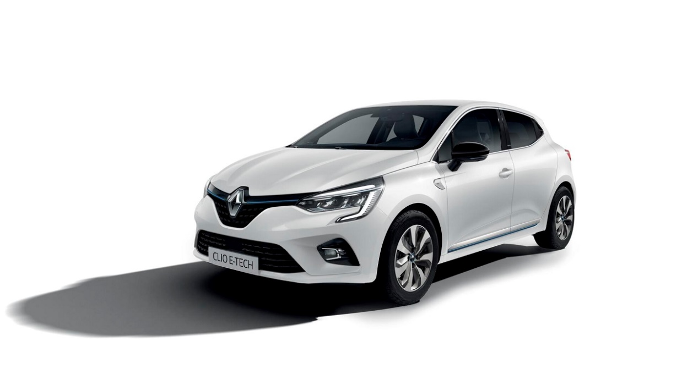

Nejlepší Clio je nyní hybridní

Skupina Renault vidí budoucnost mobility v autonomii, elektrifikaci a konektivitě. Model Clio po generační obměně v roce 2019 tuto vizi ztělesňuje. Má například celý soubor nejmodernějších a nejvyspělejších jízdních asistentů v segmentu, včetně systému EASY PILOT - asistent pro jízdu v kolonách a po dálnici, tedy autonomní řízení úrovně 2. Jedná se o první krok k plně autonomnímu řízení. Se svým velkým displejem 9,3 palců a současným spuštěním ekosystému Renault EASY CONNECT využívá rovněž velmi široké multimediální možnosti.

Modelová řada Clio také poprvé obsahuje plně hybridní pohon E-TECH. Ten doplňuje spalovací motory a dokonale ztělesňuje součinnosti v jádru strategie skupiny Renault, průkopníka a evropského lídra elektromobility a partnerů v rámci Aliance. Na poli městských hybridních modelů nabízí nebývalé potěšení z jízdy a zvýšenou schopnost jízdy v čistě elektrickém režimu a okamžitou odezvu při startování a při zrychlení.

Spojit účinnost s potěšením z řízení

Hybridní pohon Clio E-TECH nabízí maximální účinnost provozu s mimořádnou pružností a odezvou, představovanou zrychlením z 80 na 120 km/hod pouze za 6,9 vteřiny.
Regenerativní brzdění spojené s vysokou samodobíjecí schopností baterie 1,2 kWh (230 V) a výkonem systému E-TECH optimalizuje spotřebu. Lze tedy dosáhnout až 80 % doby jízdy po městě v plně elektrickém režimu, při úspoře paliva až 40 % oproti spalovacímu motoru v městském provozu, aniž by bylo nutno měnit návyky. Nové Clio může v plně elektrickém režimu dosáhnout rychlosti až 70-75 km/hod.

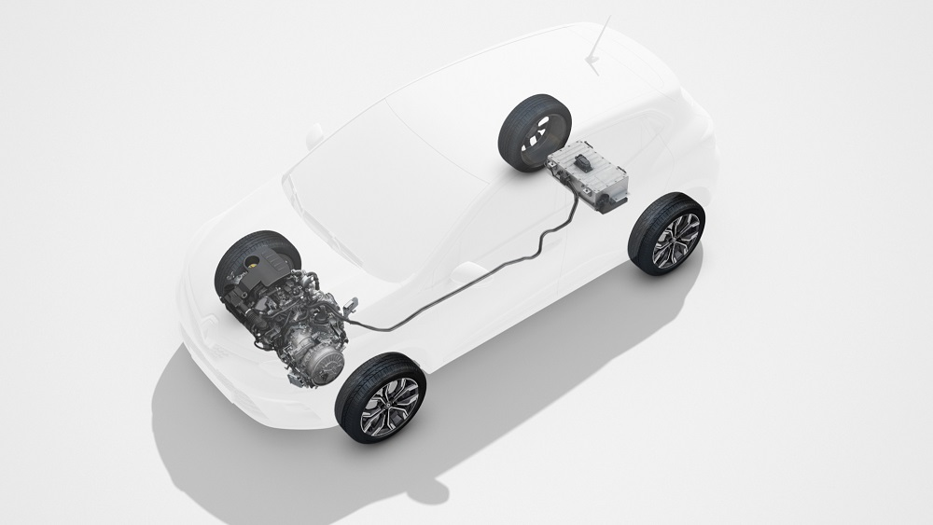

Hybridní varianta modelu Clio je ve srovnání se vznětovou variantou Blue dCi 115 težší pouze o 10 kg. Ve smíšeném provozu spotřebuje Clio E-TECH 4,3 litru/100 km a produkuje méně než 96 gramů CO₂/km (hodnoty WLTP, čeká se na finální homologační data). Baterie výrazně nezmenšují objem zavazadlového prostoru, opěradlo zadních sedadel je nadále sklopné, a i hybridní verze může být vybavena rezervním kolem. Nadále si tak udržuje víceúčelovost, tvořící již 30 let DNA modelu Clio.

Nový Captur je na přání elektrický
Captur je bestselerem ve svém segmentu ve Francii i v Evropě. Novým plug-in hybridním pohonem E-TECH Plug-in odpovídá třem pilířům vize skupiny Renault v oblasti budoucí mobility (autonomie, konektivita, elektrifikace).

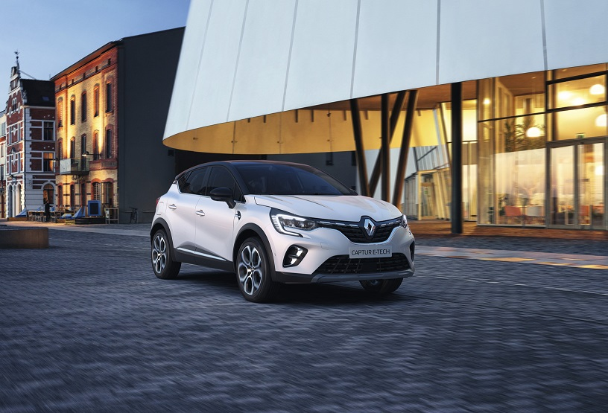

Univerzální pohon

Pohon E-TECH Plug-in 160 a jeho baterie s vyšší kapacitou (9,8 kWh a 400V při nízké hmotnosti 105 kg) umožňují dojezd ve 100% elektrickém režimu až 50 kilometrů při rychlosti až 135 km/hod ve smíšeném režimu (WLTP) a až 65 kilometrů v městském režimu (WLTP City). Nový Captur vykazuje nebývalou univerzálnost: na každodenních trasách se pohybuje bez spotřeby paliva a na víkend nebo na dovolenou vás odveze bez ohledu na vzdálenost. Nabízí tak velmi širokou paletu využití. Za účelem maximalizace dojezdu v elektrickém režimu se baterie dobíjí připojením k síti (3 až 5 hodin podle typu připojení včetně domácího). Nový Captur E-TECH Plug-in funguje jinak jako model E-TECH « full hybrid » se všemi výhodami tohoto pohonu, například systematické startování v elektrickém režimu a nízká spotřeba.

Nový Captur E-TECH Plug-in disponuje novým režimem MULTI-SENSE : režimem PURE. Lze jej nastavit na displeji a prostřednictvím příslušného tlačítka, umožňuje přechod do 100% elektrického režimu (za podmínky dostatečné rezervy nabití). V režimu SPORT v MULTI-SENSE, pokud je baterie dostatečně nabitá, lze sešlápnutím plynu až na doraz kombinovat všechny tři pohony, jak to umožňuje sériově-paralelní soustava. Vozidlo takto disponuje veškerým možným výkonem pohonného agregátu, například pro případ předjíždění.

Další funkce zvaná „E-Save“ je rovněž dostupná v MULTI-SENSE a omezuje využití elektrického motoru, dává přednost spalovacímu motoru, aby zachovala dostatečné nabití (minimálně 40 % baterie) a ve vhodném okamžiku přešla do elektrického režimu (například pro pohyb v centru města).

Ve smíšeném provozu spotřebuje Nový Captur E-TECH Plug-In 1,5 L/100 km a produkuje 32 gramů CO₂/km (hodnoty WLTP).

Nový Mégane je nyní plug-in hybridem, vybaveným technologií E-TECH Plug-in
Od představení prvního Renaultu Mégane v roce 1995 se těchto vozů na celém světě prodalo sedm milionů, napříč čtyřmi různými generacemi. Není to už pouhý model, postupně stal celou řadou. V současné době je sedanem mnoha tváří, což znovu potvrzuje i Nový Mégane, který se letos v létě objeví s plug-in hybridní technologií E-TECH Plug-in. Ta nabízí maximální univerzálnost a příležitost získat zkušenosti s jízdou na elektřinu a současně omezit emise CO₂ a spotřebu paliva, a to i při dlouhých cestách.
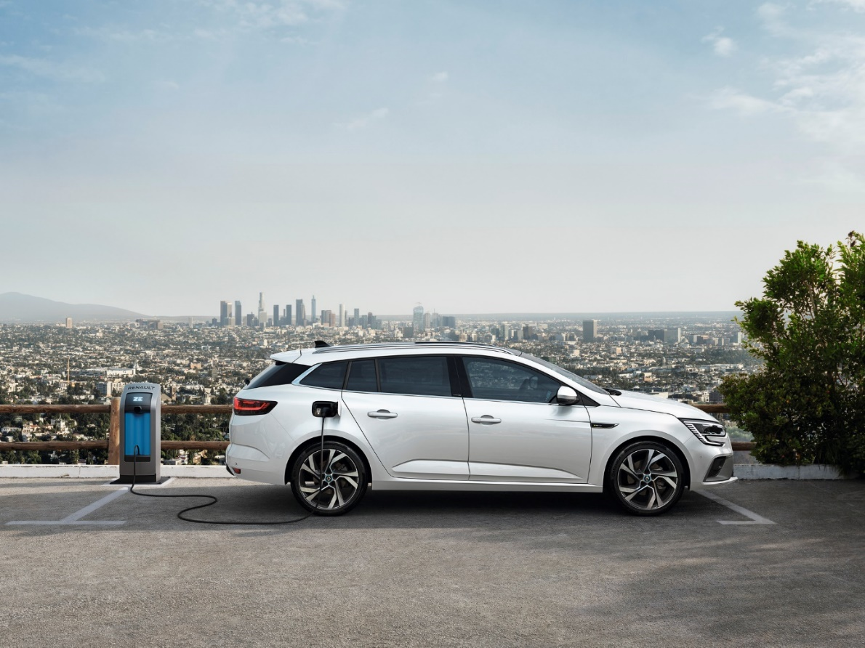

Hybridní plug-in technologie pro klíčové trhy
Mégane E-TECH Plug-in o výkonu 160 koňských sil, využívá unikátní technologii zpětného získávání energie a nabízí jedinečný jízdní zážitek.
Tato nabídka se snaží vyjít vstříc očekáváním zákazníků. Bude k dispozici od úrovně Zen výše. Motor E-TECH Plug-in bude při uvedení na trh dostupný pro Nový Mégane Grandtour a o něco později rovněž pro verzi hatchback.

Univerzálnost a úspora paliva
Motor E-TECH Plug-in se svou baterií o kapacitě 9,8 kWh (400 V), vážící pouhých 105 kg, umožňuje Novému Mégane v plně elektrickém režimu dojezd 50 km rychlostí až 135 km/h v kombinovaném cyklu (WLTP) a 65 km při jízdě po městě (WLTP City). V kombinovaném cyklu přitom Nový Mégane E-TECH Plug-In vypouští méně než 30 gramů CO₂/km (údaj WLTP před konečnou homologací).

Nový Mégane E-TECH Plug-in je tudíž univerzální. Běžné každodenní jízdy zvládne s nulovou spotřebou paliva, ale zároveň vás dokáže odvézt na prodloužený víkend či dovolenou. Bez ohledu na stav nabití baterie motor Nového Mégane E-TECH Plug-in využívá hlavních výhod hybridního systému E-TECH – 100 % startů v elektrickém režimu a nižší spotřeby.

Vlastní nastavení

Nový Mégane E-TECH Plug-in je vybaven novým multimediálním displejem Renault EASY LINK o úhlopříčce 9.3” a 10.2” digitálním přístrojovým štítem. Nabízí také specifická nastavení Multi-Sense s třemi jízdními režimy:
- Pure (100% elektrický pohon): dostupný buď v rámci nastavení na displeji, nebo po stisknutí tlačítka EV na přístrojové desce; přepne na plně elektrický režim za předpokladu dostatečného nabití baterie
- MySense: optimálně využívá hybridní režim pro snížení provozních nákladů. Jeho funkce „E-Save“ udržuje určitou rezervní úroveň nabití baterie (nejméně 40 %), aby řidič mohl kdykoli v případě potřeby přepnout na plně elektrický režim (například při jízdě v centru města)
- Sport: tento režim umožňuje řidiči využít maximální výkon díky spojení síly všech tří motorů.

A konečně, přestože část zavazadlového prostoru slouží k uložení kabelů, Nový Mégane E-TECH Plug-in si zachovává veškeré modulární prvky, například do roviny sklopné zadní opěradlo.

Kontakt pro média:

RENAULT
Jitka SKALIČKOVÁ
PR manager a tisková mluvčí
+420 222 3390111, +420 602275168
jitka.skalickova@renault.cz

www.media.renault.com
www.group.renault.com
Twitter : @Groupe_Renault
https://www.instagram.com/renault_cz/
https://www.facebook.com/renault.cz/
https://www.youtube.com/user/renaultCZE

